UNIVERSITETI i PRISHTINE¨S
FAKULTETI I SHKENCAVE MATEMATIKO-NATYRORE
Prishtinw



PUNIM DIPLOME
Loja Quoridor

Mentori: Kandidati:
Dr. Q¨endrim Gashi Atdhe Halimi
Contents

PUNIM DIPLOME 1
Mentori: Kandidati: 1
1 Hyrje 3
1.1 Board Games 3
1.2 Roli i board games në intelegjencën artiifciale 3
2 Quoridor 5
2.1 Përshkrimi i lojës 5
2.2 Rregullat e lojës lojës 5
2.3 Notacioni i lojws 6
3 Si luhet loja 7
3.1 Strategjitw e bllokimit tw rrugwve 7
3.1.1 Strategjitw fillestare tw bllokimit 7
3.1.2 Eleminimi i rrugwve jo optimale 8
3.2 Numwrimi 11
4 Literatura 13

Hyrje

Board Games
Board games mbulojnë një hapësirë interesante në zhvillimin e njerëzimit. Pjesmarrja në aktivitete të tilla nuk jep benefite të qarta mbijetese si strehimi apo mbledhja e ushqimit, keshtuqe eshte e natyrshme që të jemi te prirur ta shoqërojme me aktivitete më “liberale” si arti. Megjithatë përderisa arti është më i orientuar tregimit të storieve apo eksplorimit të karakterit, Board Games zakonisht kërkojnë pjesmarrje aktive nga dy apo më shumë persona ku qëllimi më shumë anon nga socializimi apo kënaqësia. Teksa në këtë aspekt ngjason shumë me sportet e tjera, mungesa e benifiteve fizike që shtyen kete aktivitet të rritet krahas zhvillimi të njerezimit.

Duke qenë se në të kaluarën shtyerja e kohës ka qenë problem shumë më i komplikuar se sot, fakti se gjetjet arkeologjike sygjerojnë se ekzistenca e ketyre lojrave është rreth një millennium më e hershme se e zbulimit të rrotës nuk duhet të ju habis. Në qyteterime të ndryshme të hershme Board Games kanë gjetur rol të rëndësishëm. Romakët u desht të vendosin rregulla që limitonin vendosjen e basteve në këto aktivitete, të cilat përbëheshin nga verzione të ndryshme të lojrave me zare apo me shkopinj e të cilat si koncepte nuk dallonin shumë nga lojera të sotshme. Mosrespektimi i këtyre limiteve nga shtresa të larta të përbëra edhe nga konsujt tregon që interesimi nuk njihte shumë dallime në mes të klasave. E rëndësia mund të vërehet edhe te popujt tjerë, në lojën e quajtur Senet të luajtur në Egjipt, fati luan një rol krucial, që mund të asociohet me besimët e forta të popujve antik në rolin e fatit ne jetë në përgjithsi[1].

Disa prej benefiteve të lojrave ne tavoline janë lehtë të imagjinueshme, teksa shumica nuk janë individuale, socializimi është një kusht gati i domosdoshëm për mbarvajtjen e një loje. Duke qenë se ky aktivitet është i pëlqyer nga gjenarata të ndryshme kjo ndikon në promovimin e një diversiteti social në mes njerëzve pjesmarrës. Ndikim pozitiv këto lojra kanë në zhvillimin e komunikimit në mes të njerezve. Duke qenë se lojrat shpesh përmbajnë pjesë të cilat mund të vëzhgohen nga të gjithë pjesmarrësit (hedhja e zarit, hapja e letrave etj), ato shoqërohen nga komunikime të ndryshme si bluff-I genjashtra apo edhe bashkpunimi. Reagimi emocilonal ndaj ngjarjeve që zhvillohen në lojë është shpesh i ngjason jetës reale, njerëzit e prirur të jenë kompetitiv ose agresiv në lojë nuk dallojnë në situata të ngjashme të jetës reale. Rezultate më konkrete të cilat sqarojnë rolin e rëndësishëm të boardgames mund të gjenden në zhvillimin kognitiv dhe emocional. Në artikullin “Playing board games is good for your brain” të kryer nga Ben Riggs ne vitin 2016, ceket se shëndeti mental mbrohet nga praktika e vazhdueshme e të luajturit lojera, kjo mbështet në riskin e limituar të kontraktimit të sëmundjeve si Alzheimer apo dementia. Korelacion pozitiv është gjetur edhe ndërmjet njerëzve të cilët praktikojnë lojën e shahut dhe që kanë perdormancë të mirë në fushën e matematikë. Sipas Todd Ë. Neller, Zdravko Markov dhe Ingrid Russell në studimin e quajtur “Clue deduction: Proffesor Plum Teaches Logic” Të zhvilluar në vitin 2006 lojrat me deduksion i mundesojnë njerëzit të strukturojnë trurin në mënyrë që të mendojnë më logjikisht. Lojëra si ”Sherlock Holmës consulting Detective” ose Unlock” të cilat kërkojnë prej lojtarëve të marrin mendimë racionale dhe të kalkuluara në mënyrë që të zgjidhin enigma të ndryshme , janë shembull i mirë i lojrave që supozohet të kenë të tilla benefite[2].

Roli i board games në intelegjencën artiifciale

Ndoshta domena më e rëndësishme në të cilën ndikojnë Board Games është intelegjenca artificiale. Suksesi i kompjuterëve në lojra komplekse kundër kampionëve njerëzor bëri që njerëzit të mos i shohin kompjuterët vetëm si mjete të cilat e përshpejtojnë dhe përmirsojnë punën e njeriut në detyra me shumë kalkulime, por si pajisje të afta të marrin vendimë të logjikshme dhe të sakta edhe në situata të komplikuara. Ka disa arsye që e bëjne studimin e lojarave ideal për zhvillimin e AI. Board Games zakonisht luhen me rradhë, që do të thotë se veprimet ndodhin sekuencialisht dhe jo në të njejtën kohë, kjo e bën procesin e marrjes së vendimeve më të thjeshtë duke qenë se mjedisi nuk ndryshon vazhdimisht. Në këso lojrash informacionet janë të plota, ndryshe nga situatat në jetën reale ku të dhënat nuk janë complete, një agjent intelegjent shpesh nuk ka nevojë që të konsiderojë shumë faktorë të panjohur dhe të marrë vendime të bazuara shumë nga fati apo rastesia. Duke dhënë shperblime dhe ndëshkime ndaj veprimeve që më lehtë mund të konsiderohen si positive apo jo, është më e thjeshtë të zhvillohet reinforcement learning[3].

Quoridor

Përshkrimi i lojës

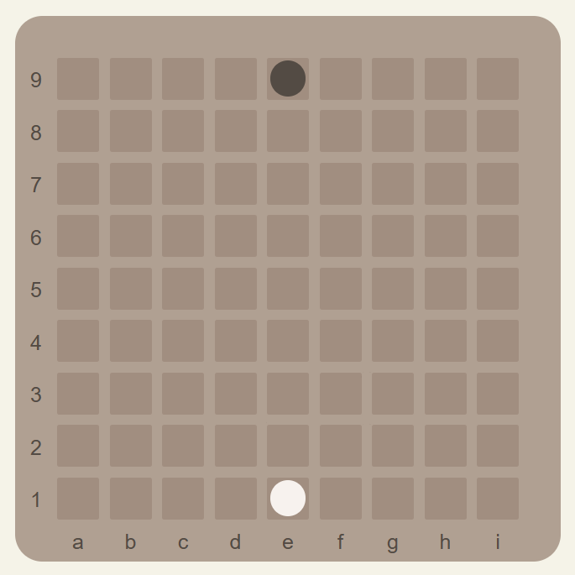
Figure 1:Gjendja fillestare e lojës

Quoridor është një lojë intuitive e zhvilluar ne mes te dy apo katër lojtarev, e dizajnuar nga Mirko Marchesi dhe e publikuar nga Gigamic Games në vitin 1997. Loja është e bazuar në një lojë më të vjetër te quajtur Blockade e cila u zhvillua nga Philip Slater në vitin 1975. Quoridor është verzioni pasardhes i lojes Pinko Pallino nga i njejti krijues, e cila kishte kishte hapesire me të madhe dhe rregulla pak më të ndryshme(lejonte lëvizje diagonale) të cilat u eleminuan me qëllim të zvogëlimit të kostos. Quoridor ka fituar çmimin “Mensa Mind Game” në vitin kur u krijua dhe “Game of the year” në Shtetet e Bashkuara, Francë, Kanada dhe Belgjikë.
Quoridor nuk është analizuar intenzivisht nga intelegjenca artificiale siq ka ndodhur me lojrat të tjera më të famshme si Chess dhe Go. Quoridor ka rregulla të thejshta që gjenerojnë taktika të komplikuara, gjatë zhvillimit të lojës lojtarët krijojnë labirinte rrugdaljen e të cilave duhet ta e zgjidhin optimalisht në mënyrë që të fitojnë.

Rregullat e lojës lojës
Quoridor luhet në një fushë me 81 hapësira (9x9), në këtë projekt do të analizohet vetëm verzioni me dy lojtarë. Lojtarët fillojnë lojën në pozita përballë njëri tjetrit të vendosure në mes të rreshtut të parë përkatësisht atij të fundit. Qëllimi i secilit lojtarë është të mbrrijë në rreshtin ku kundërshtari ka filluar lojën para se ky i fundit ta arrijë qëllimin e njejtë. Secili lojtarë ka në dispozicion 10 mure(gjithsej 20) të cilat mbyllin rrugën dhe e pamundësojnë lidhjen në mes të hapësirave. Këto mure duhet përdorur për të ia vështirësuar rrugën kundërshtarit ose për ta e optimizuar të vetën. Çka e bën këtë lojë më interesante është fakti se muret mund nuk të vendosen ashtuqë të krijohet një bllok rrethues i cili kundërshtarit ja pamundëson tërësisht mundësinë për të arritur te caku.

Lojtarët mund të lëvizin nga një hapësirë në mënyrë ortogonale, pra mund të lëvizin lartë poshtë por jo edhe diagonalisht. Në rast se hapësira në të cilën lojtari dëshiron të lëvizë është e okupuar nga kundërshtari, atij i lejohet të e kapërcejë një hapësirë verikalisht. Nëse kundërshtari ka mparpa një mur lojtarit i lejohët të lëviz në hapësirat e mundshme djathtas apo majtas. Duke qenë se rregullat zyrtare të Quoridor nuk përfshijnë rastet kur kundërshtari rrethohet nga muri i lojës, ashtu si në verzionet e mehershme të implementimit të kësaj loje, muri rrethues konsiderohet si mur i thjeshët i vendosur nga lojtarët(shiko figurat e mëposhtme).

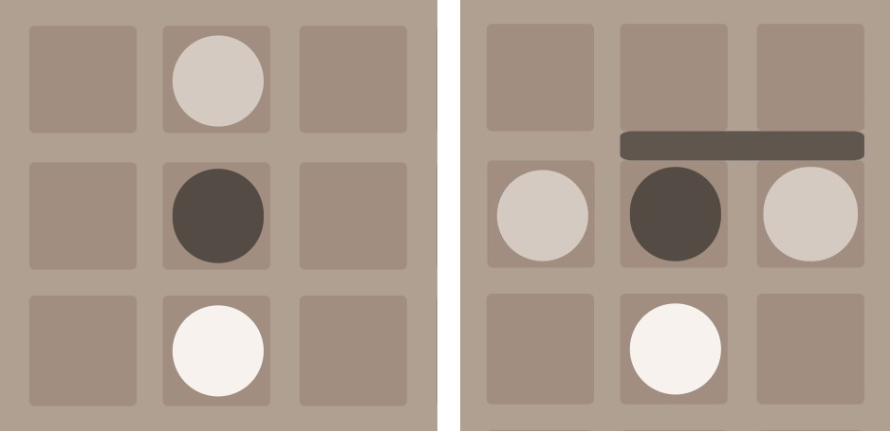
Figure 2:Lëvizjet legale krahas pozicionimit te kundërshtarit

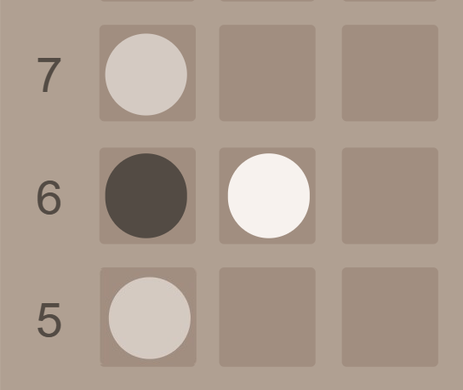
Figure 3:Lëvizjet legale krahas murit të lojës

Notacioni i lojws
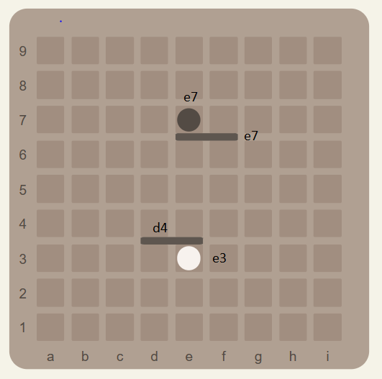
Duke qenw se Gigamic nuk ka krijuar njw sistem zyrtar tw notacionit tw lojws, forma tw ndryshme tw shwnimeve janw krijuar. Ky punim do tw bazohet nw notacionin Glendenning i tw propozuar nga Lisa Glendenning[4] nw vitin 2005. Blloqet janw tw emwruara a-i horizontalisht dhe 1-9 vertikalisht. Lojtari i parw fillon lojwn nw pozitwn e1 ndwrsa i dyti nw atw e9. Secila lwvizje e mwvonshme regjistrohet duke shkrua rrradhwn e veprimit dhe vendimin e lojtarit. Lwvizja mund tw jetw njw pozicion i ri(1. e2 e8) apo njw mur i ri (1.e9h e2h), pwr mw shumw shihni ilustrimin poshtw.
1. e2 e8
2. e3 e7
3. e7h d4h

Figure 4:Pozicionet e lojtarwve dhe mureve

Si luhet loja

Strategjitw e bllokimit tw rrugwve

Strategjitw fillestare tw bllokimit

laY45cwGcbOcFQ

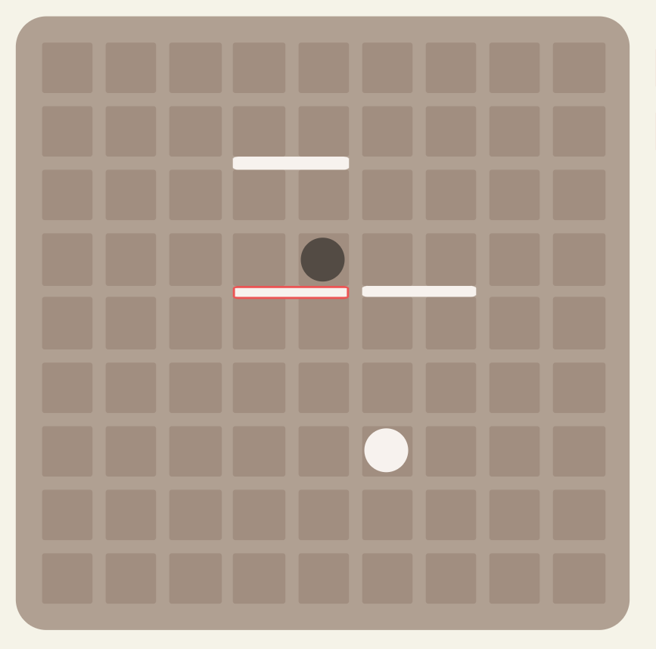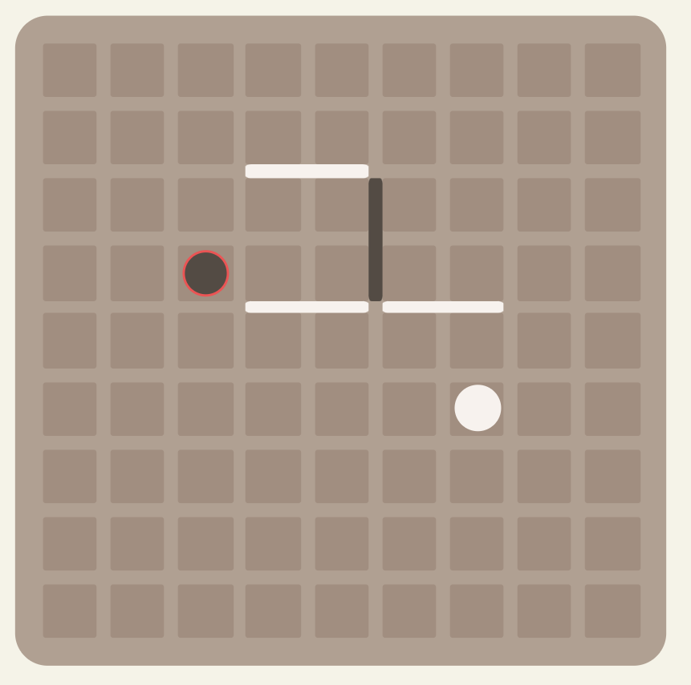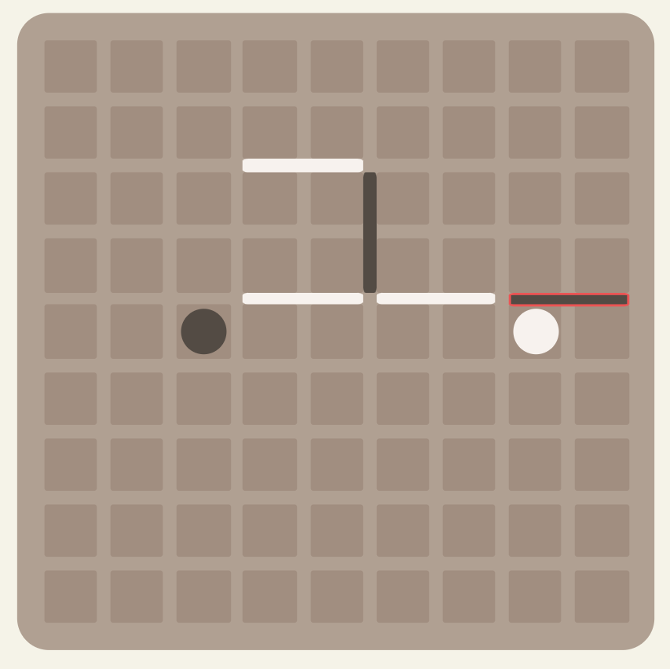
Figure 5:Pozicionet gjatw lojws

Fillimisht shqyrtojmw lwvizjet e lojtarit tw bardhw i cili ka synim bllokimin e rrugwve tw kundwrshtarit. Lojtair vendos blloqe para lojtarit tjetwr tw cilat evitohen me lehtwsi. Duhet ta kemi tw qartw se levizjet e bwra duhet tw jenw tw matura dhe gabimet nw kosto burimore dhe ngecja prapa. Lojtari i bardhw vendos pengesa tw cilat nw vazhdimin e lojws edhe vet duhet tw i evitojw, nw rast se tw dy lojtarwt bwjnw numwr tw njejtw tw lwvizjeve shtesw pwr tw kaluar blloqet, vendosja e tyre nuk sjellw ndonjw benefit. Egzistojnw teknika tw lwvizjeve tw çorientura nw mwnyrw qw tw stimulohet kundwrshtari tw hargjojw blloqe dhe lwvizje, por ato janw pwr nivele mw tw avancuara tw lojws.

1. e2 e8 | 6. d6h e7v
2. dh8 f8 | 7. g3 d6
3. e3 f7 | 8. g4 c6
4.f3 f6 | 9. h4 c5
5. f6h e6 | 10. h5 h6h
Tabela 2: Notacioni i lojws

Eleminimi i rrugwve jo optimale
Konsiderojmw lojwn e mwposhtme, lojtari i bardhw ka lwvizur pwrpara dhe tani e ka rradhwn lojtari i zi. Nw rast se dy lojtarwt luajnw racionalisht cili prej tyre do ta e fitoj lojwn.

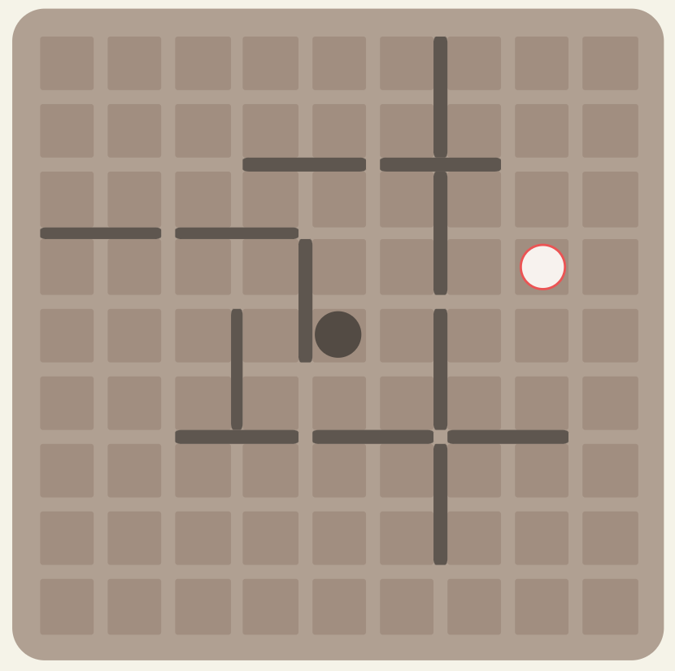
Figure 6:Pozicionet gjatw lojws

Lojtari i zi mbyll koridorin dhe fiton lojwn.

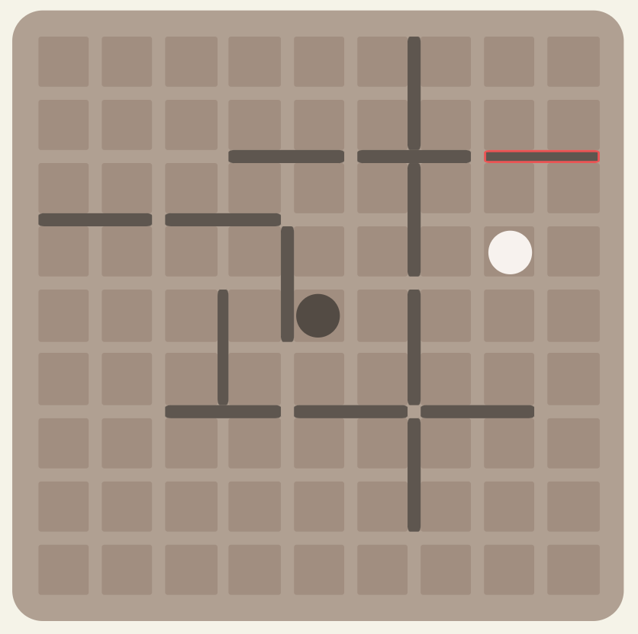
Figure 7:Lwvizja e lojtarit tw zi

Shqyrtojmw lwvizjet e lojtarit tw bardhw. Para se tw ecte pwrpara lojtari i bardhw nuk e kuptoj se egziston njw rrugw tjetwr pwr tw arritur cakun. Ai duhet ta e eleminonte rrugwn mw tw gjatw vetw para se tw lwvizte, nw atw mwnyrw do tw egzistonte vetwm njw shteg pwr tw ecur pwrpara.

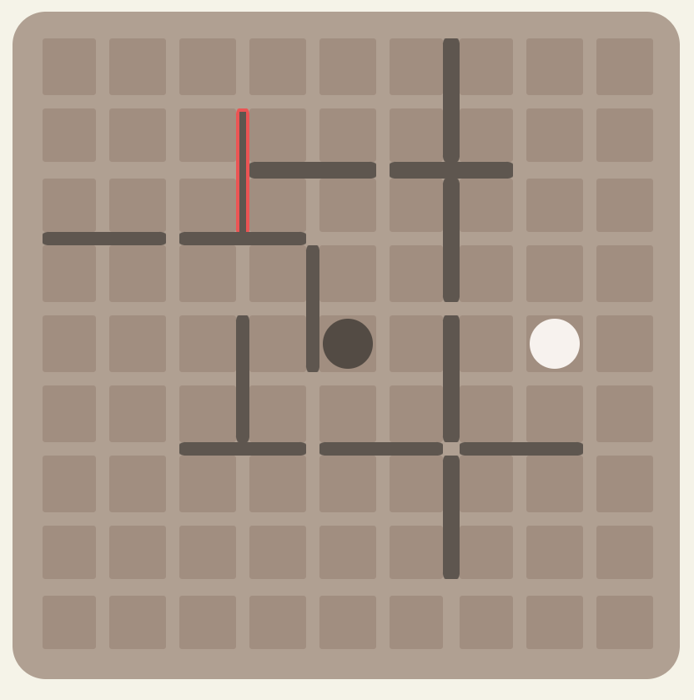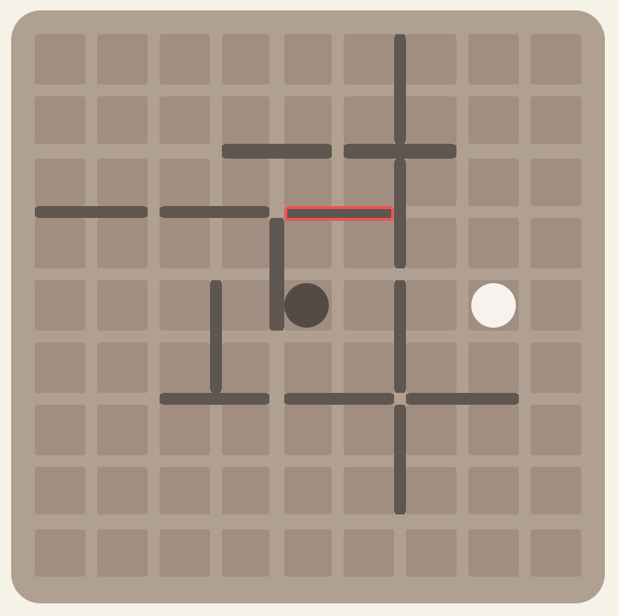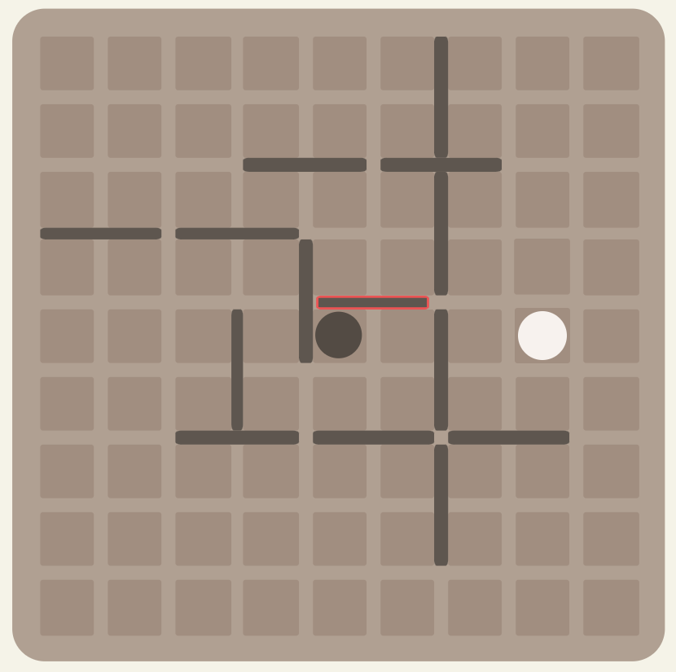
Figure 8: Lwvizjet e mundshme tw lojtarit tw bardhw qw do ta fitonin lojwn

Pwrderisa egziston mw shumw se njw mwnyrw pwr ta e vazhduar lojwn, duhet tw shqyrtojme dallimet nw mes tyre dhe tw i eleminojmw ato jo optimale. Natyrisht nw fazat fillestare tw lojws shtigjet janw tw panumwrta, ato nw vazhdim zvogwlohen dhe bwhen tw numwrueshme vetwm nw fund. Wshtw normale qw tw mos tw vwrehen disa rrugw, por qwllimi duhet tw jetw tw mos bwhen gabime si nw rastin e lojtarit tw bardhw.

Shohim shwmbuj tjerw qw na ndihmojnw ta e sigurojmw rrugwn mw tw shkurtwr pwr nw destinacion.

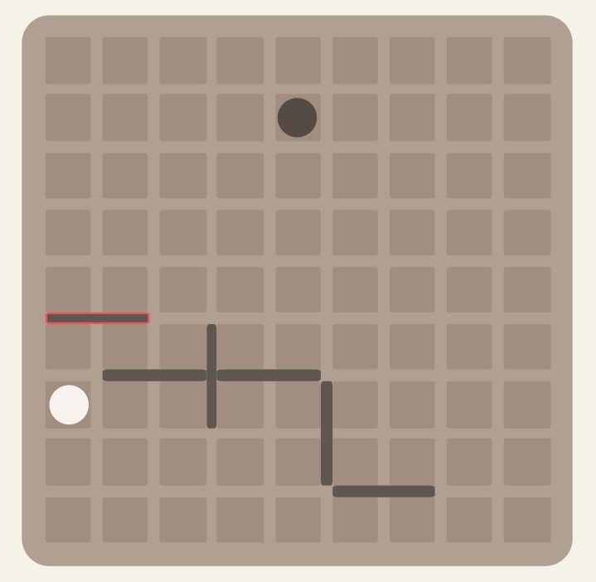
Figure 8: Lwvizja e lojtarit tw zi

Po e vwrejmw se lojtari i zi ka vendosur murin nw 5ah. Nwse lojtari i bardhw nuk kundwevepron, rruga mw shkurtwr do tw bllokohet nw lwvizjen e ardhwshme tw kundwrshtarit, analizojmw lwvizjet:
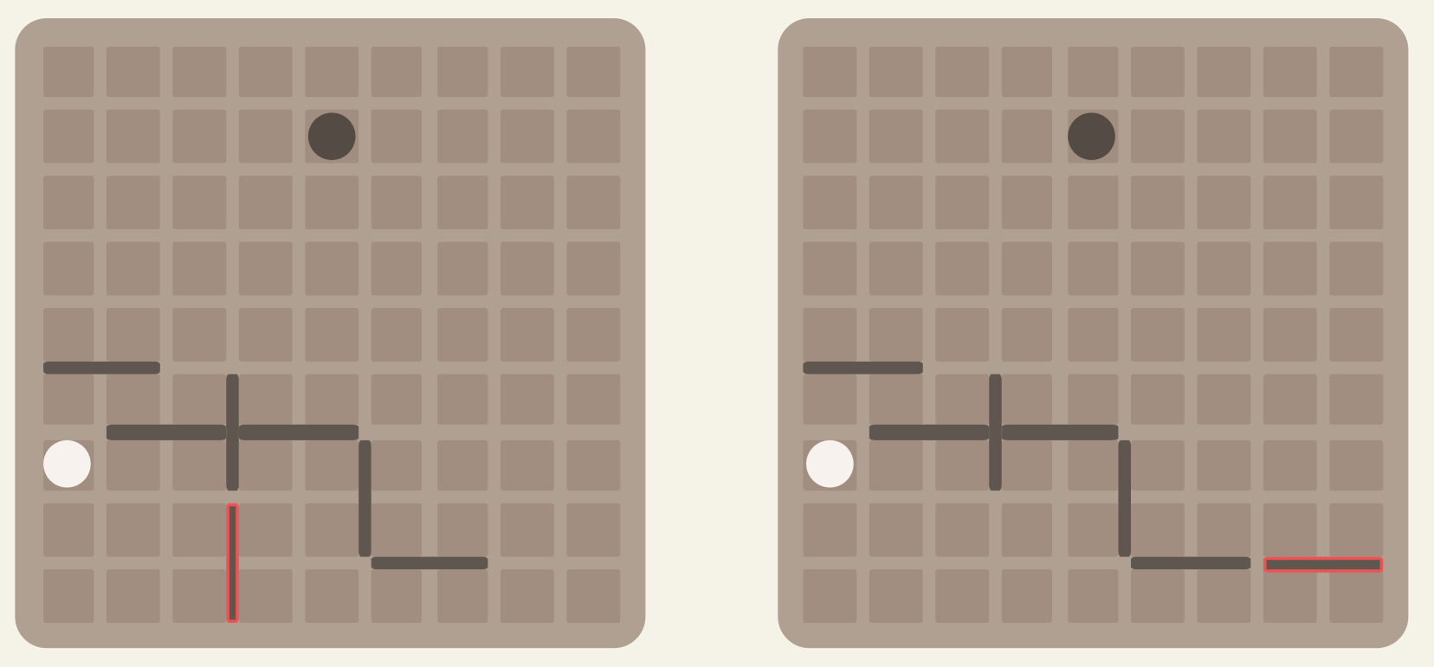
Figure 9: Opsionet pwr lwvizje tw lojtarit tw bardhw

Shohimse nw tw dy mwnyrat lojtari i zi nuk mund ta e bllokoj daljen nga lart pasi duhet tw mundwsoj tw paktwn njw shteg qw tw dwrgon nw ca pwr lojtarin tjetwr. Pwr tw krahasuar nw mes tw dy rasteve shohim lojwn nga persektiva e kundwrshtarit. Nw rast se ana e djathtw mbyllet twrwsisht si nw rastin e dytw lojtari i zi do tw vazhdojw lojwn nga ana e majtw pasi i mbetet vetwm ajo zgjidhje. Nwse lojtari i bardhw zgjedh rastin e parw kundwrshtari ka dy opsione:

Opsioni 1: Ai mund tw ndjek rrugwn nw tw djathtw, rruga nw tw majtw nuk do tw mund tw mbyllet fillimisht pasi do tw i bllokonte daljen lojatrit tw bardhw dhe kjo do tw vazhdojw derisa kundwrshtari tw kaloj pengeswn. Rruga nw anwn e djathtw megjithatw wshtw vwshtirw pwr tu mbrojtur dhe nw çdo moment mund tw mbyllet nga lojtari i bardhw.

Opsioni 2: Lojtari i zi mund tw mbyll rrugwn vetw nw anwn e djathtw dhe ta zgjedh njw shteg mw tw gjatw por tw sigurtw.

Nw tw dyja rastet lojtari i zi do tw humbasw lwvzje dhe mure , prandaj edhepse zgjidhja varet nga pozicionimi i lojtarwve, nw pwrgjithsi tw i lini mw shumw se njw rrugw kundwrshtarit wshtw e dobishme.

Rast i ngjashwm wshtw paraqitur edhe nw figurwn e mwposhtme.

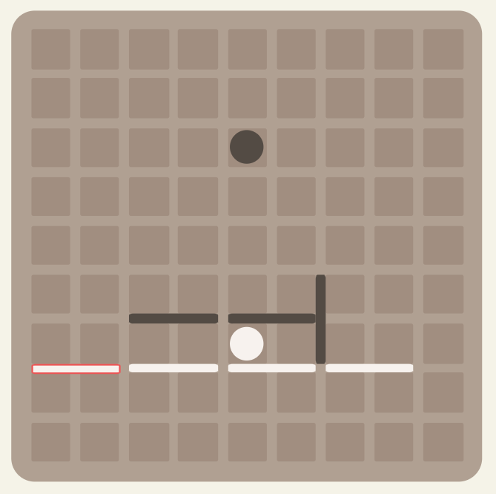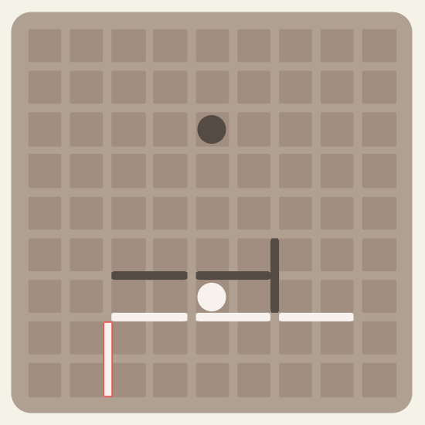
Figure 11: Opsionet pwr lwvizje tw lojtarit tw bardhw

Numwrimi
Duke qenw se dallmini nw mes tw pozicionimit tw lojtarwve shpesh herw nuk wshtw mjaftueshwm i qartw, pwr tw determinuar se cili lojtar wshtw nw avantazh ne duhet tw mwsohemi tw numwrojmw. Me numwrim kuptojmw numrin e lwvizjeve tw cilat i duhen secilit lojtarw pwr ta e arritur destinacionin, ndryshimi nw mes tyre pwrcakton avantazhin.

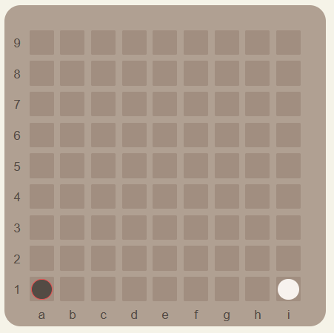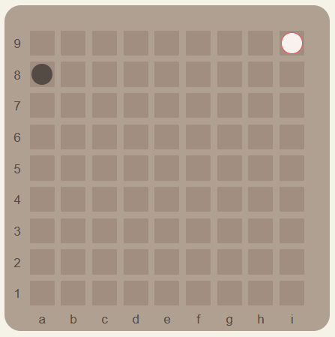
Figure 12: Gara nw mes tw lojtarwve pwr njw destinacion tw njejtw

Gjeneralisht loja i jep avantazh lojtarit tw parw. Lart shohim tw dy lojtarwt garojnw pwr tw arritur tek njw cak i pwrbashkwt. Duke qenw se lojtari i bardhw niset i pari, i tillw ai edhe do ta e pwrdundoj garwn. Natyrisht loja e prish kwtw balanc pasi lejon kapwrcimin e kundwrshtarit atwherw kur rruga bllokohet, mirwpo principi qwndron, lojtari i cili niset i pari ka avantazh. Avanzhin e lojtarit i cili niset i pari do e quajmw 0.5 avantazh. Poshtw shohim njw tjetwr shembull qw ilustron kwtw ide.

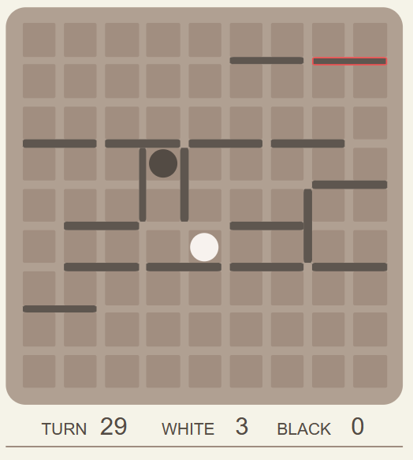
Figure 13: Numwrimi i lwvizjeve

Nw figurwn mw lartw vwrejmw se lojtari i zi i ka hargjuar muret dhe se wshtw rradha e lojtarit tw bardhw pwr tw lwvizur.
Fillimisht numwwrojmw lwvizjet e mbetura tw lojtarwve. Lojtarit tw bardhw i duhen edhe 13 lwvizje ndwrsa atij tw zi edhe 10. Duke qenw se lojtari i bardhw ka 3 mure ai mund tw ia zgjat rrugwn kundwrshtarit pwr nga njw lwvizje pwr secilin prej tyre (se si bwhet saktw kjo llogaritje do ta e shohim mw vonw). Tw dy lojtarwt kanw numwr tw njejtw tw lwvizjeve por duke qenw se i bardhi niset i pari ai fiton 0.5 avantazh me anw tw secilit edhe e fiton lojwn.

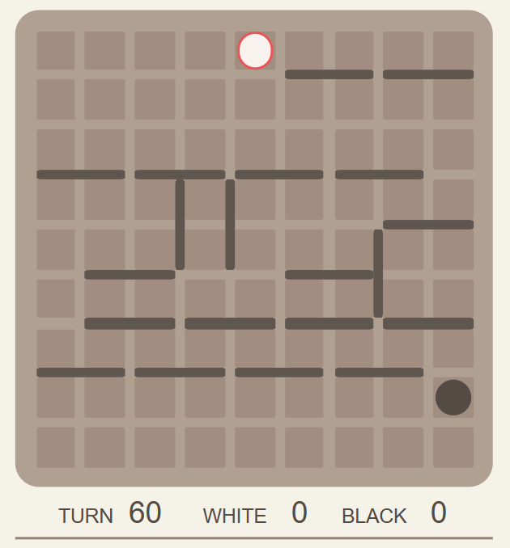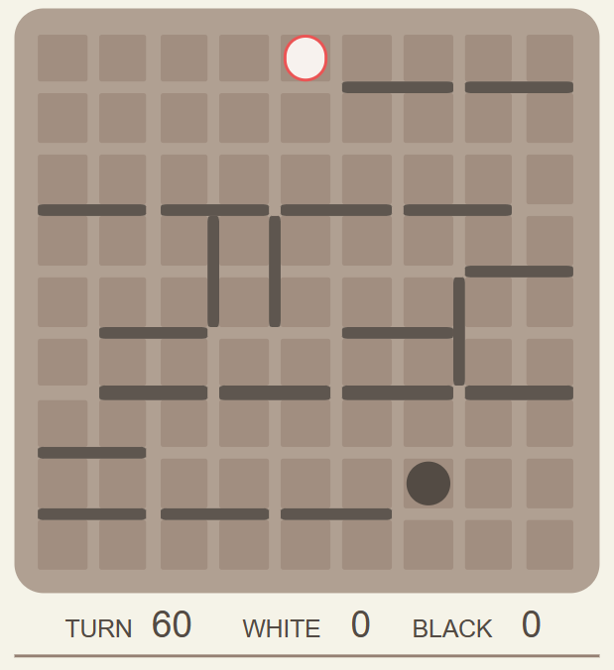
Figure 14: Gara nw mes tw lojtarwve pwr njw destinacion tw njejtw

Lartw mund tw shohim dy mwnyra nw tw cilat lojtari i bardhw mund tw e luaj lojwn. Ai fillimisht mund tw vendos muret tw cilat e zgjasin rrugwn e kundwrshtarit apo mund tw e lejoj lojtarin e zi tw levizw dhe tw i prishw punw mw vonw. Nw tw dy rastet vwrejmw se loja pwrdundon nw levizjen e 60-tw, me 0.5 avantazh pwr fituesin.

29.hh9 | 40.f6 | 51.f3
30.ch3 | 41.a3 | 52.g7
31.d5 | 42.g6 | 53.g3
32.eh3 | 43.b3 | 54.f7
33.d4 | 44.h6 | 55.h3
34.gh3 | 45.c3 | 56.e7
35.c4 | 46.i6 | 57.i3
36.e5 | 47.d3 | 58.e8
37.b4 | 48.i7 | 58.i2
38.e6 | 48.e3 | 60.e9
39.a4 | 50.h7
Tabela 3: Notacioni i lojws mwnyra e parw

29.hh9 | 40.i6 | 51.c2
30.e5 | 41.a3 | 52.f7
31.d5 | 42.i7 | 53.d2
32.e5 | 43.b3 | 54.e7
33.d4 | 44.h7 | 55.e2
34.f6 | 45.c3 | 56.eh2
35.c4 | 46.g7 | 57.f2
36.g6 | 47.c2 | 58.e8
37.b4 | 48.ch2 | 58.g2
38.h6 | 48.b2 | 60.e9
39.a4 | 50.ah2
Tabela 4: Notacioni i lojws mwnyra e dytw

Krijimi i avantazhit
Numwrimi wshtw i nevojshwm kur pwrdoret pwr tw krijuar avantazh ne lojw. Krijim tw avantazhit quajmw zgjatjen e rrugws sw kundwrshtarit me anw tw vendosjes sw mureve, procedurwn e kundwrt e quajmw disavantazh. Pwr tw numwruar mw lehtw avantzhin e krijuar duhet tw pwrdoren kwto dy rregulla:
1. Zbresim 1, duke qenw se njw lwvizje e hargjojmw kur vendosim murin.
2. Shtojmw numwrin e lwvizjeve qw bwn mw shumw kundwrshtari nw mwnyrw qw tw arrij nw njw pozicion tw njejtw apo tw pwrafwrt po qe se nuk do ta e vendosnim ne murin.

Avantazhi me njw

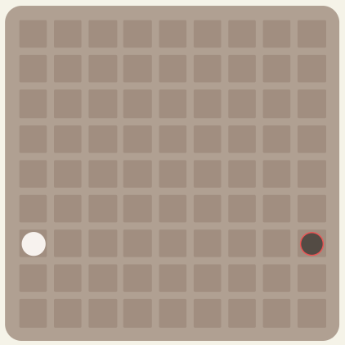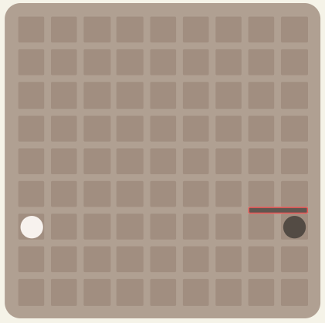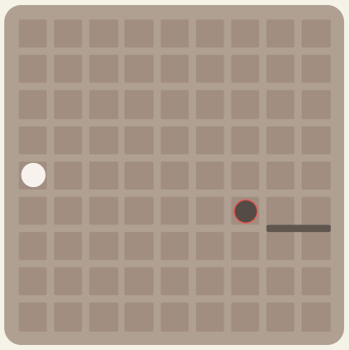
Figure 15: Avantazhi me njw rasti i parw

Lart po e shohim njw shembull ilustrues tw garws pwr njw cak tw njejtw. Fillimisht lojtari i bardhw ka 0.5 avantazh duke qenw se wshtw rradha e tij pwr tw lwvizur. Nw momentin qw lojtari vendos njw mur nw hh4 kundwrshtarit do tw i duhen dy lwvizje shtesw pwr tw arritur nw njw pozicion tw pwrafwrt. Lojtari i bardhw fillimisht kishte 0.5 avantazh, ai humbi njw duke qenw se vendosi murin, pastaj fitoi dy duke marrw parasysh voneswn e kundwrshtarit(bwri tre lwvzije kundrejt njw qw do e bwnte fillmisht), qw nw total i japin 1.5 avantazh apo njw mw shumw se me çka e nisi.

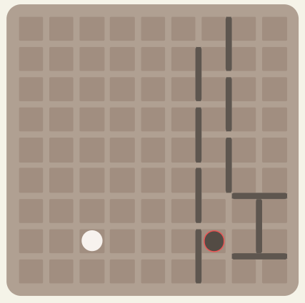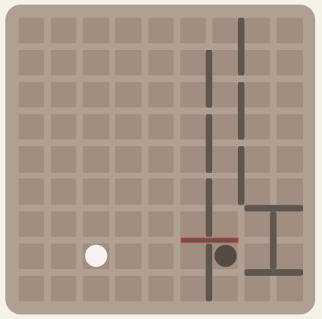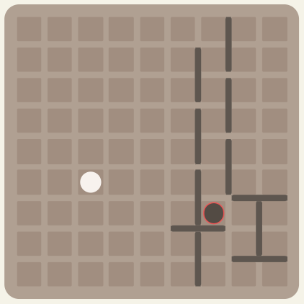
Figure 15: Avantazhi me njw rasti i dytw

I njwjti sqarim vlen edhe pwr rastin mw lartw. Lojtari kundwrshtar bwn tre lwvizje nw rast se ka mur dhe njw nwse muri nuk egziston pwr tw arritur te pozicioni i njejtw. Wshtw me rwndwsi tw ceket se nwse lojtair i zi vendos mur nw gh3 pwr tw shmangur bllokadwn nga kundwrshtari ai prapw do tw jetw nw 1.5 disavantazh. Duke marrw parasysh numrin e limituar tw mureve nw dispozicion wshtw me rwndwsi tw i hargjoj kundwrshtari resurset e jo ne, prandaj mbrojtja ndaj sulmeve me njw avantazh wshtw e panevojshme.

Avantazhi me tre
Poshtw mund tw shohim njw rast tw krijimit tw avantazhit me tre. Lojtari i bardhw vendos murw nw hh4, kundwrshtarit tw tij pwr tw arritur nw hh5 do tw i duhen gjashtw lwvizje kundrejt dy nw rast se muri nuk do vendosej. Njw avantazh i tillw mund tw shihet edhe si kombinim i dy avantazheve me njw. Arsyeja pse njw dhw njw nuk na japin dy nw kwtw rast wshtw se lojtarit tw parw nuk iu deshtw tw hargjonte lwvizje pwr murin e vendosur nw hh5.

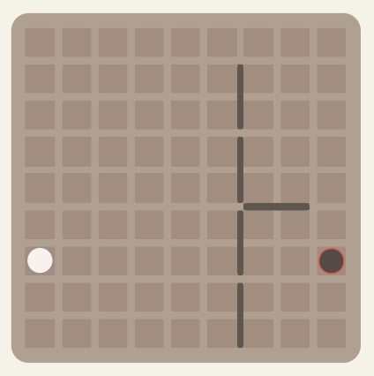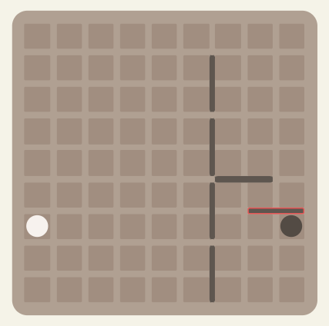
Figure 16: Avantazhi me tre rasti i parw

Njw avantazh potencial me tre do tw krijohej edhe nw rastin e poshtwm nwse lojtari i zi do tw kishte lwvizte nw h3. Kundwrshtari mw pas do tw kishte mundwsi tw vendoste mur nw gv3, gjw qw rrugwn pwr njw do e bwnte rrugw pwr 5 lwvizje. Duke qenw se njw veprim i tillw parashikohet lojtari i zi mbrohet duke vendosur njw bllok nw hh3, strategjia e mwhershme tanimw wshtw e pamundur duke qenw se mbyllen shtigjet e veprimit dhe lojtari i zi ia arrin tw evitoj nje avantazh me tre pwr kundwrshtarin.

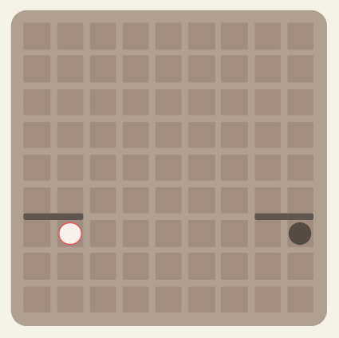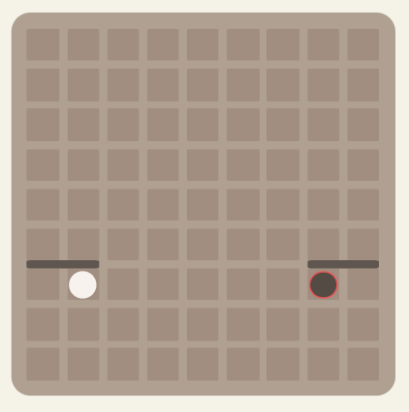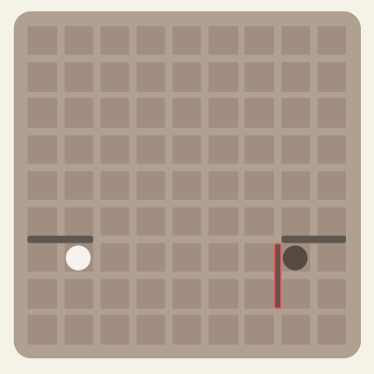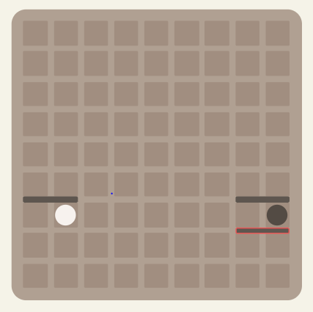
Figure 16: Avantazhi me tre rasti i dytw

Disavantazhi

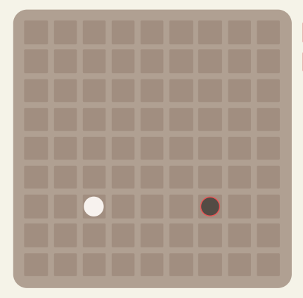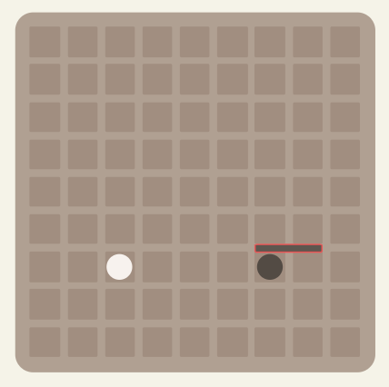
Figure 16: Disavantazhi

Nw fund do ta e shohim edhe njw shembull tjetwr me garw pwr cak tw njejtw. Muri i vendosur nga lojtari i pari nw gh4 fillimisht mund tw duket si veprim i mirw qw vonon kundwrshtarin. Megjithatw lojtarit tw zi pwr tw arritur nw rreshtin e katwrt do i duhen 2 lwvizje kundrejt njw nw rast se pengesa nuk do tw vendosej. Marrw parasysh lwvizjen e humbur me vendosjen e murit kjo dhe strategji tjera tw ngjashme sjellin vetwm humbje tw resurseve. Duhet cekur se nw rast se njw lwvizje e ngjashme bwhet pwr tw stimuluar avantazh mw vonw, e sidomos nw fund tw lojws, atwherw ajo nuk duhet evituar. Shpjegimi vlen vetwm nw ato raste kur ka pwrpjekje tw krijohet avantazh vetwm mw anw tw lwvizjeve tw pwrafwrta tw izoluara.

Literatura
[1001]. General Data Protection Regulation (GDPR). Komisioni Evropian. [Online]. Available: https://ec.europa.eu/info/laë/laë-topic/data-protection/data-protection-eu_en [Accessed: 10-May-2022].
[1001]. National Oceanic and Atmospheric Administration (NOAA). [Online]. Available: https://ëëë.noaa.gov/ [Accessed: 10-May-2023].
[4]Glendenning, Lisa (May 2005). "Mastering Quoridor" (PDF). Computer Science (B.Sc. thesis). University of New Mexico. S2CID 18564930. Archived from the original (PDF) on 2018-10-29.

